Прізвище та імя учня |  |  | Прізвище та імя учня
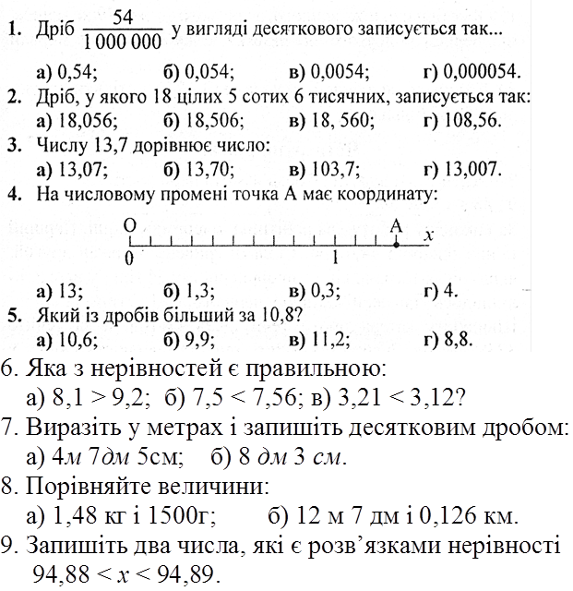 |  |  | 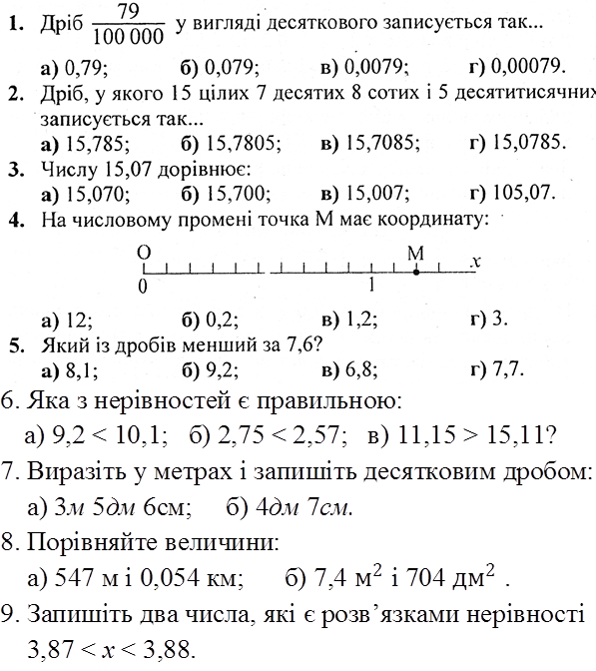
Оцінка |  |  | Оцінка
Прізвище та імя учня |  |  | Прізвище та імя учня
Оцінка |  |  | Оцінка

